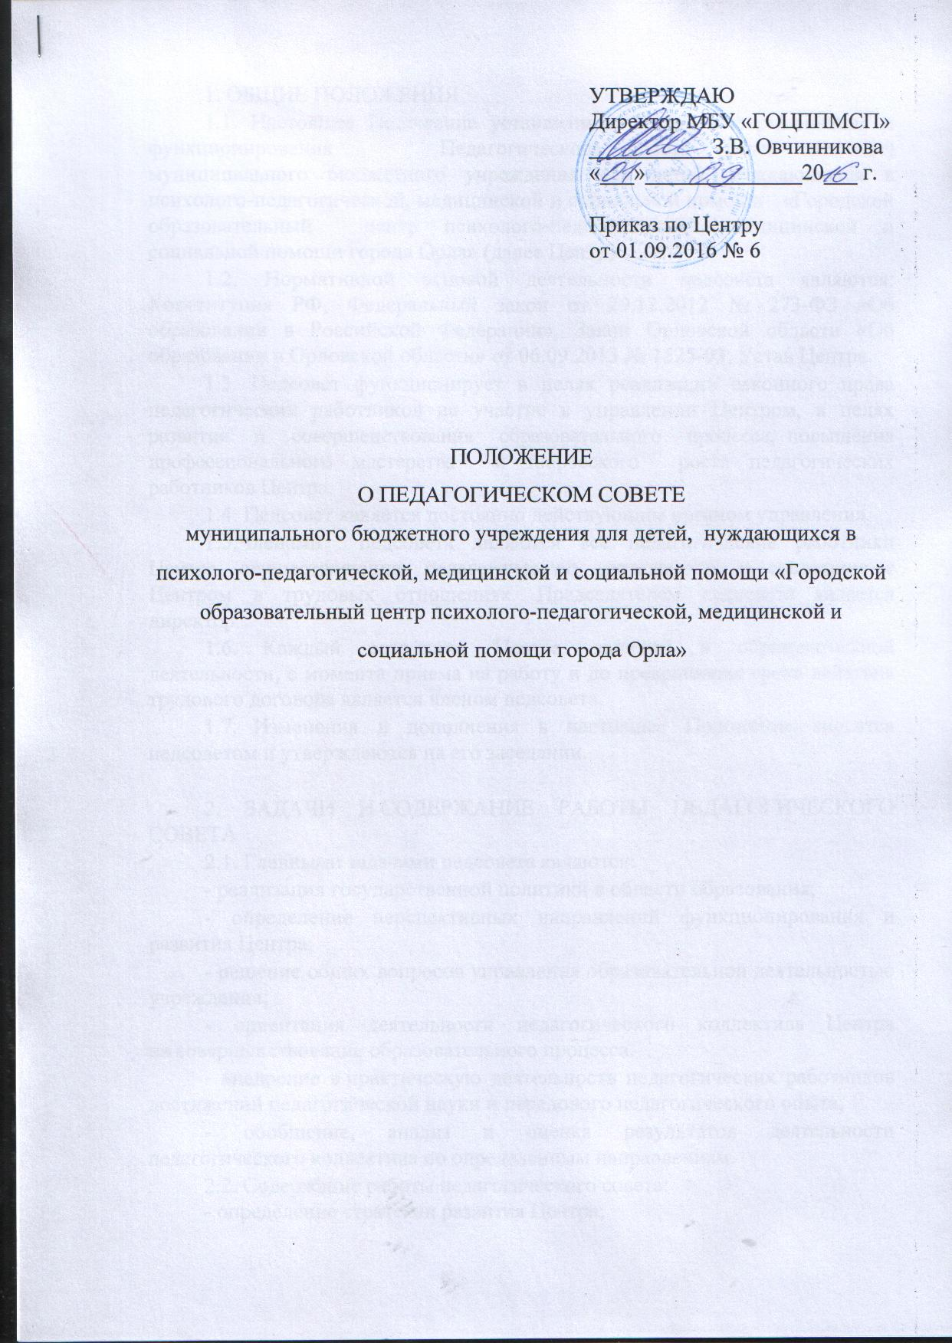

1. Общие положения
1.1. Настоящее Положение устанавливает порядок формирования и функционирования Педагогического совета (далее педсовет) муниципального бюджетного учреждения для детей, нуждающихся в психолого-педагогической, медицинской и социальной помощи «Городской образовательный центр психолого-педагогической, медицинской и социальной помощи города Орла» (далее Центр).
1.2. Нормативной основой деятельности педсовета являются: Конституция РФ, Федеральный закон от 29.12.2012 № 273-ФЗ «Об образовании в Российской Федерации», Закон Орловской области «Об образовании в Орловской области» от 06.09.2013 № 1525-03, Устав Центра.
1.3. Педсовет функционирует в целях реализации законного права педагогических работников на участие в управлении Центром, в целях развития и совершенствования образовательного процесса, повышения профессионального мастерства и творческого роста педагогических работников Центра.
1.4. Педсовет является постоянно действующим органом управления.
1.5.Членами педсовета являются все педагогические работники Центра, осуществляющие педагогическую деятельность и состоящие с Центром в трудовых отношениях. Председателем педсовета является директор.
1.6. Каждый сотрудник Центра, занятый в образовательной деятельности, с момента приема на работу и до прекращения срока действия трудового договора является членом педсовета.
1.7. Изменения и дополнения в настоящее Положение вносятся педсоветом и утверждаются на его заседании.

2. Задачи и содержание работы педагогического совета
2.1. Главными задачами педсовета являются:
- реализация государственной политики в области образования;
- определение перспективных направлений функционирования и развития Центра;
- решение общих вопросов управления образовательной деятельностью учреждения;
- ориентация деятельности педагогического коллектива Центра на совершенствование образовательного процесса.
- внедрение в практическую деятельность педагогических работников достижений педагогической науки и передового педагогического опыта;
- обобщение, анализ и оценка результатов деятельности педагогического коллектива по определенным направлениям.
2.2. Содержание работы педагогического совета:
- определение стратегии развития Центра;
- обсуждение и принятие локальных актов Центра, касающихся уставной
деятельности, решение вопросов о внесении в них необходимых изменений и дополнений;
- осуществление выбора и анализа программ обучения и развития, обсуждение и утверждение авторских программ;
- выявление, обобщение, распространение и внедрение передового опыта педагогических работников Центра;
- организация и внедрение в практическую деятельность педагогических работников Центра достижений педагогической науки и инновационного педагогического опыта, современных образовательных технологий;
- выдвижение кандидатур педагогических и медицинских работников на курсы повышения квалификации, стажировки, а также представление к различным видам поощрения и наградам;
- рассмотрение информации и отчетов о деятельности педагогических и медицинских работников Центра;
- направление авторских программ и разработок педагогических работников на экспертизу в соответствующие организации;
- иные вопросы, касающиеся образовательной деятельности Центра.

3. Права и ответственность педагогического совета
3.1. Педсовет имеет право:
- принимать, утверждать локальные акты, регулирующие образовательный процесс;
- создавать временные творческие группы с приглашением специалистов различного профиля, консультантов для выработки рекомендаций с последующим рассмотрением их на педсовете;
- принимать окончательное решение по спорным вопросам, входящим в его компетенцию;
- приглашать в необходимых случаях на заседание педсовета родителей (законных представителей) обучающихся, представителей общественных организаций, учреждений, взаимодействующих с Центром по вопросам образования.
3.2. Педагогический совет ответственен за:
- выполнение плана работы;
- соответствие принятых решений законодательству Российской Федерации об образовании, о защите прав детства;
- принятие конкретных решений по каждому рассматриваемому вопросу с указанием ответственных лиц и сроков исполнения решений.

4. Организация деятельности педагогического совета
4.1. Директор назначает своим приказом секретаря педагогического совета сроком на один учебный год;
4.2. Педсовет работает по плану, являющемуся составной частью плана работы Центра.
4.3. Заседания педсовета созываются, как правило, не реже 4-х раз в год в соответствии с планом работы Центра.
4.4. Внеочередные заседания педсовета проводятся по требованию не менее одной трети членов педсовета.
4.5. Решения педсовета принимаются большинством голосов при наличии на заседании не менее двух третей его членов. При равном количестве голосов решающим является голос председателя педсовета..
4.6. Организацию выполнения решений педсовета осуществляет директор Центра и ответственные лица, указанные в решении. Результаты этой работы сообщаются членам педсовета на последующих его заседаниях.
4.7. Директор вправе отклонить, приостановить решение педсовета, если оно противоречит действующему законодательству или принято с нарушением настоящего Положения. Директор извещает об этом учредителя Учреждения, который в трехдневный срок при участии заинтересованных сторон обязан рассмотреть такое заявление, ознакомиться с мотивированным мнением большинства членов педсовета и вынести окончательное решение по спорному вопросу.

5. Документация педагогического совета
5.1. Заседания педсовета оформляются протоколом. В протоколе фиксируется ход обсуждения вопросов, выносимых на педсовет, предложения и замечания членов педсовета. Протоколы подписываются председателем и секретарем педсовета.
5.2. Секретарь педсовета оформляет, подписывает и представляет протокол на подпись председателю педсовета в течение трех дней от даты заседания.
5.3. Нумерация протоколов ведется от начала учебного года.
5.4. Протоколы педсовета входят в номенклатуру дел, хранятся постоянно в Центре и передаются по акту.
5.5. Настоящее Положение принимается решением педсовета и утверждается директором Центра.

